8-9 классы.

* 1.При подготовке текстов для теле- и радиопередач следует уделять большое внимание эвфонии – эстетике звучащей речи. Поработайте радио- и телередакторами. В следующих предложениях укажите недостатки звуковой организации речи. Чтобы легче было их найти, произнесите фразы вслух! Охарактеризуйте эти недочеты речи, используя лингвистические термины. Отредактируйте предложения так, чтобы их можно было использовать в радио- или телепередаче.
* *Угрожающий холодный свет зловеще освещал кипящие воронки бурлящей воды.*

*(* неблагозвучные аллитерации на свистящие и шипящие )

Правильно: *Зловещий холодный свет бросал отблески на воронки, в которых, казалось, кипела вода*

* *История арфы как инструмента начинается с момента выяснения способа изменения высоты звучания ее струн. ( н*анизывание форм родительного падежа, что обычно связано с влиянием официально-делового стиля )

*Правильно:* История арфы как инструмента начинается с того времени, когда был найден способ изменять высоту звучания ее струн.

* *В этом новом просторном офисе я работаю с Толиком в одном кабинете.* (повторяющиеся окончания)
* *Любимец публики удостоен приза за завоеванную победу.* (Предлог омонимичен приставке, происходит столкновение одинаковых слогов, скопление согласных, особенно шипящих и свистящих,)
* Какие личные имена, встречающиеся в России (современные или старые), обозначают «*Здоровый, крепкий*», «*Красивая*», «*Иностранка*», «*Жемчужина*», «*Морская*»? К первым трем именам подберите нарицательные имена существительные, родственные по происхождению. Укажите лексические значения этих имен существительных.

"Здоровый,крепкий"-Валентин;"Красивая"-Гузель,Белла;"Иностранка"-Ксения;"Жемчужина"- Маргарита;"Морская"-Марина.

3.Ксения переводится как "иностранка", отсюда идут слова:

**ксенофобии, ксенолингвистика.**

* Составьте текст, в котором были бы использованы следующие фразеологизмы: *легкая рука, идти в огонь и в воду, засучив рукава, море по колено*.

Должны быть включены в текст все четыре фразеологизма. Их можно использовать в любом порядке. Можно менять формы слов в тех случаях, когда это позволяют нормы использования данного фразеологизма.

*На руси есть много богатырей,но самые известные из них,это:Алёша Попович,Илья Муромец,Добрыня Никити.У каждого из них своя история,но я в крации расскажу о каждом.*

*Илья Муромец-высокий,статный,скалистый персонаж защищающий "Русь матушку",про него могу сказать что,****засучив рукава*** *он может идти* ***и в огонь и в воду.***

*У Алёши Поповича более* ***лёгкая рука****,но в силе он не уступает.Добрыне Никитичу же за родину свою,за семью,за народ и* ***море по колено****,ибо он очень смел и отважен.*

*Вот такими я вижу русских богатырей.*

* Определите лексическое значение выделенных слов в текстах:

Цари Константин и Василий

По целой империи пишут приказ:

Владимирде нас от погибели спас,

Его чтоб все люди *честили. (А.К. Толстой).*

Там, где горы, убегая,

В светлой тянутся дали,

*Пресловутого* Дуная

Льются вечные струи (Ф.И. Тютчев).

Какое значение имеют данные слова в наши дни?

Как вы можете объяснить трансформацию значения этих слов?

*Значение слова Преусловутый по словарю Ефремовой:*

*Преуславутый-1 устар, Известный,знаменитый.*

*Значения слова Преусловутый по словарю Ожегова:*

*Преусловутый-Широко известный, нашумевший.*

*Значение слова Честили по словарю Ефремовой:*

*Честили-уважали,отдавали должное заслугам.*

*Значение слова Честили по словарю Ушакова:*

*Честили- Называть какими-нибудь обидными словами, ругая, хуля.*

* В языке существуют слова, которые одно и то же событие показывают с противоположных точек зрения, как бы поворачивают его разными сторонами:

*Школьник* ***сдает*** *экзамен учителю – учитель* ***принимает*** *экзамен у школьника.*

***Справа*** *от дороги тянулась роща –* ***слева*** *от рощи тянулась дорога*

*Я* ***старше*** *брата на два года –**брат* ***моложе*** *меня на два года.*

Приведите еще не менее двух примеров таких пар слов, составьте с ними предложения. Как называется это языковое явление и как называются такие пары слов? (не используйте термин «антонимы», хотя некоторые ученые считают это явление разновидностью антонимии).

*1.Папа* ***лучше*** *мамы играет в футбол.-Мама* ***хуже*** *папы играет в футбол.*

*2.Ученик* ***рассказывал*** *учителю домашнее задание.-Учитель* ***молчал*** *пока ученик рассказывал домашнее задание.*

*Это Конверсивы - предикатные слова, обозначающие одну и ту же ситуацию, но подчеркивающие в этой ситуации разные стороны и имеющие обращенную актантную структуру.*

* Какое из указанных сочетаний с точки зрения морфологии следует считать одним словом, а какое – двумя (несколькими) словами? Обоснуйте свои ответы.

*Шеф-повар, дочь-красавица, триста двадцать семь, потому что, будем заниматься, начал строить, более грамотный, очень умный, приедет ли, на корточках.*

***Одно слово:***

*Шеф-повар, дочь-красавица(сложное слово), триста двадцать семь(составное числительное), потому что(подчинительный союз),*

***Два слова:***

*Начал строить-начал что делать?(слова с разными лексич.значениями)*

*очень умный-умный в какой степени?*

*будем заниматься-быть + инфинитив*

*более грамотный-частица более + прилагательное*

*придет ли-глагол + частица ли*

*на корточках-предлог на + существительное*

* Выделите члены предложения. Дайте общую характеристику каждого предложения.

*Вот настоящий(определение) герой(подлежащее)!(повествовательное,восклицательное,двусоставное,неполное,нераспрастранённое)*

*Это(подлежащее) настоящий(определение) герой(сказуемое).(повествовательное,восклицательное,двусоставное,нераспрастранённое)*

*А вы(подлежащее) идите сюда(дополнение).(побудительное,невосклицательное,простое,двусоставное,распрастранённое)*

*Эй, вы, идите(сказуемое) сюда(дополнение)!(побудительное,восклицательное,простое,односоставное,неопределённо личное,распрастранённое,осложнено обращением)*

* Переведите на современный русский язык фрагмент древнерусского текста.

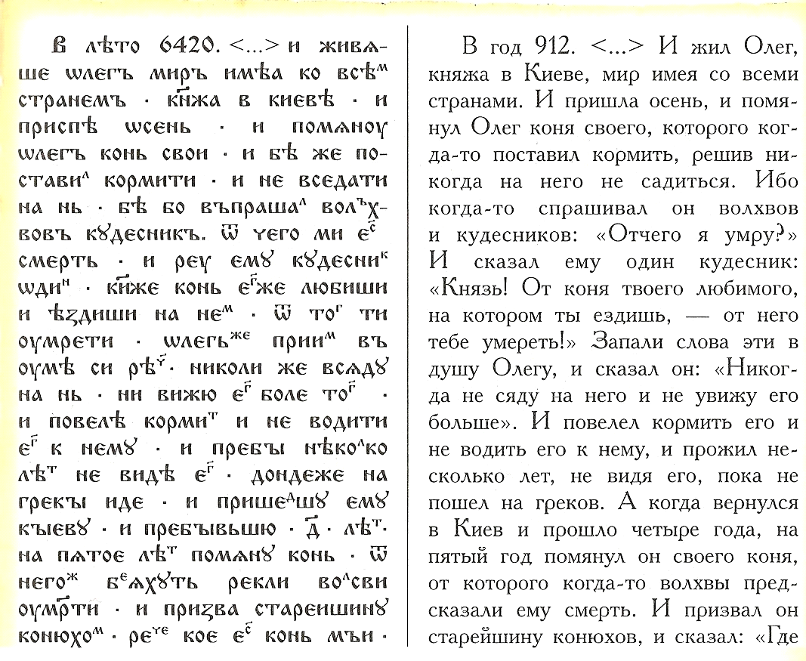

В лето 6420 (912). И жил Олег, княжил в Киеве, мир имея со всеми странами. И пришла осень, и вспомнил Олег коня своего, которого когда-то поставил кормить и уже не садился на него, так как когда-то спрашивал он волхвов и кудесников:

– От чего мне умереть?

И сказал ему кудесник один:

– Княже! Коня любишь и ездишь на нём, – от него тебе и умереть! И запали эти слова в душу Олега и сказал он, что никогда на коня не сядет и не хочет его видеть.